Le MACD.
Le MACD est l’abréviation de Moving Average Convergence Divergence .
La MACD est simplement la différence entre deux Moyennes Mobiles Exponentielles (MME) de périodes différentes (couramment les périodes de 12 et 26 jours).
Ces différences sont un nombre, qu’on visualise à la fois par une courbe mais aussi par des histogrammes, ce qui permet de calculer facilement combien de jours la tendance a duré .
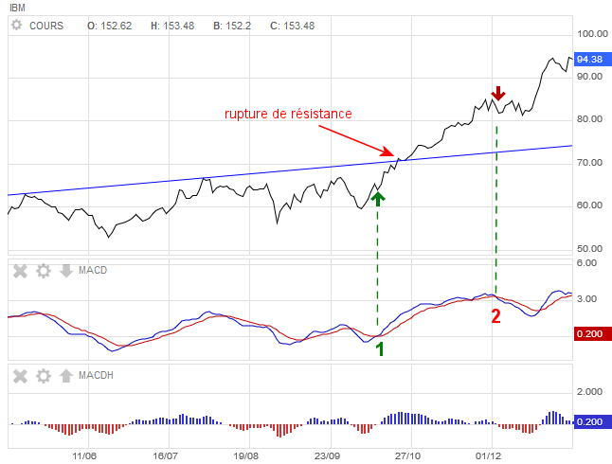
La MACD est placée sous le graphique, elle est tracée en bleu et reflète donc la différence d'une Moyenne Mobile Exponentielle sur 12 jours avec une autre sur 26 jours.
On observe également une deuxième courbe (en rouge), il s'agit du signal de la MACD qui est simplement une moyenne mobile exponentielle à 9 périodes de la MACD et que nous utiliserons pour se servir de cet indicateur.
Sous l'indicateur MACD, on a ajouté un histogramme de MACD pour avoir une autre vision de ces 2 courbes :il affiche la différence entre elles ..
- D'une part il matérialise l'amplitude de l'écart entre les deux courbes .
- D'autre part il matérialise clairement les croisements.
Quand l'histogramme est bleu, la MACD est au-dessus de son signal et quand il est rouge, c'est l'inverse.
Pourquoi Les Moyennes Mobiles employées sont exponentielles? Pour donner plus d'importance aux cours récents dans la courbe, donc lui donner un dynamisme plus sensible aux changements.

MACD et signal d’achat ou de vente
Le moyen défini par son inventeur est de visualiser les points où la MACD coupe sa ligne de signal, la MME9.
- Lorsque la MACD traverse à la hausse la ligne de signal, on a un signal d'achat.
- Lorsque la MACD traverse à la baisse la ligne de signal, on a un signal de vente .
Voici ce qui fait le succès de la MACD: le signal arrive encore plus tôt que la détection par croisement des MMA20 et MMA50
MACD annonciateur de hausse ou de baisse .
Plus le MACD est positif ET plus il grandit, plus ça veut dire que l’action va monter .
Le MACD peut rester positif avec une hausse qui se maintient, mais si il devient de moins en moins positif, cela veut dire qu’une baisse réelle va survenir sous peu .
Une règle de validation vient s'ajouter à cette règle de base :
Lors du croisement de la MACD avec sa ligne de signal, on ne rentrera que si la MACD et le signal ont été du même côté pendant un minimum de 14 séances que l'on compte à l'envers en comptant le jour du croisement. Ce minimum permet de s'assurer que l'on était dans une situation suffisamment stable pour que le croisement de la MACD avec sa ligne de signal ait du sens.

